**Отчет о проведении мероприятий, посвященных**

**Международному дню семьи**

**в МКОУ «Старосеребряковская СОШ»**

**учитель предметник: учитель обществознания Халимова Хеда Ахъядовна**

 Цель: главной целью данных мероприятий являлось привлечение внимание к насущным проблемам семьи, а так же укрепление семейных ценностей и традиции, ведь праздник семьи — это праздник взаимопонимания и взаимопомощи, любви, дружбы между взрослыми и детьми, праздник уединения родных сердец.

В нашей школе 15.05.2019г. учителем обществознания совместно с классными руководителями были проведены классные часы, посвященные Международному дню семьи.

В начальных 1-4 классах были проведены классные часы: «Семья и семенные ценности», «Моя семья - мое богатство», «Я и моя семья»;

В среднем 5-9 класса: «Тепло семейного очага», «Родители и дети. Объяснение любви», «Семейные традиции», «Семья в моей жизни».

Старших классах провели викторину «Большая семейная викторина»

При проведении уроков использовались различные формы проведения, интерактивные технологии.

Некоторые уроки проводились с использованием игровых форм проведения занятий, так как именно они в наибольшей степени вызывают положительные эмоции у школьников.

Классные руководители старались,  что бы уроки,  побудили каждого школьника к размышлению о характере его отношений с родителями и другими близкими людьми независимо от того, из какой он семьи.

Во время проведения занятий, Классные руководители использовали высказывания о семье и воспитании известных философов, писателей, выдающихся людей.

|  |
| --- |
| На уроках учителя  говорили  о роли матери и отца, о взаимовыручке и доброжелательных отношениях в семье, а дети рассказывали о своих  семейных традициях, которые существуют в их семьях. |

Раскрывалось понятие «семья», давалось представление о её функциях, воспитывалось чувство привязанности к членам семьи, гордость за ее достижения, развивались навыки терпимости.

Все проведенные мероприятия соответствовали тематике. Был сделан еще один шаг к укреплению содружества семьи и школы. Урок помог обозначить стратегию и тактику педагогического коллектива в  совместной работе с семьей не только по утверждению  в детях нравственных ценностей, но и по совершенствованию всей внеурочной и внеклассной воспитательной деятельности.

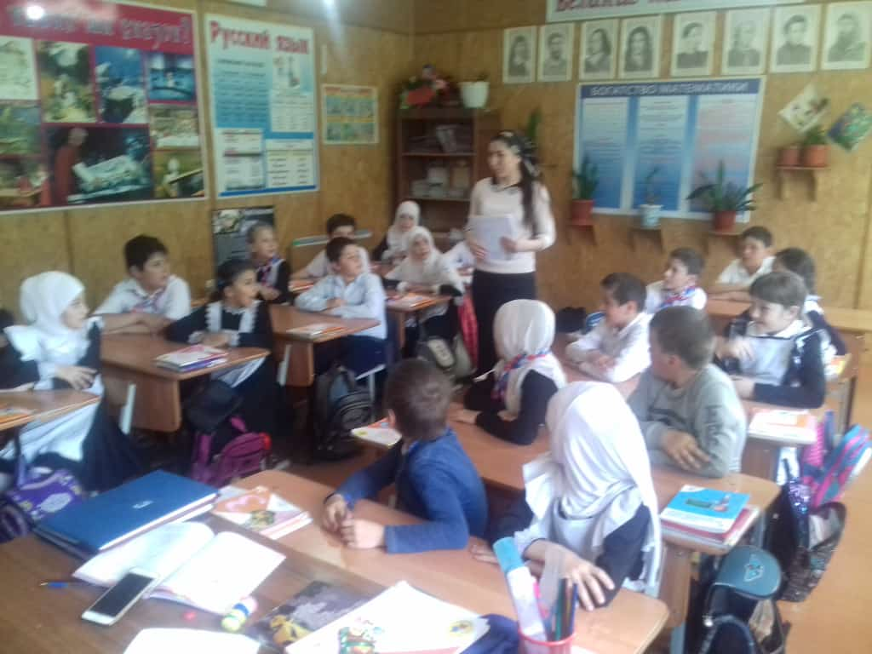 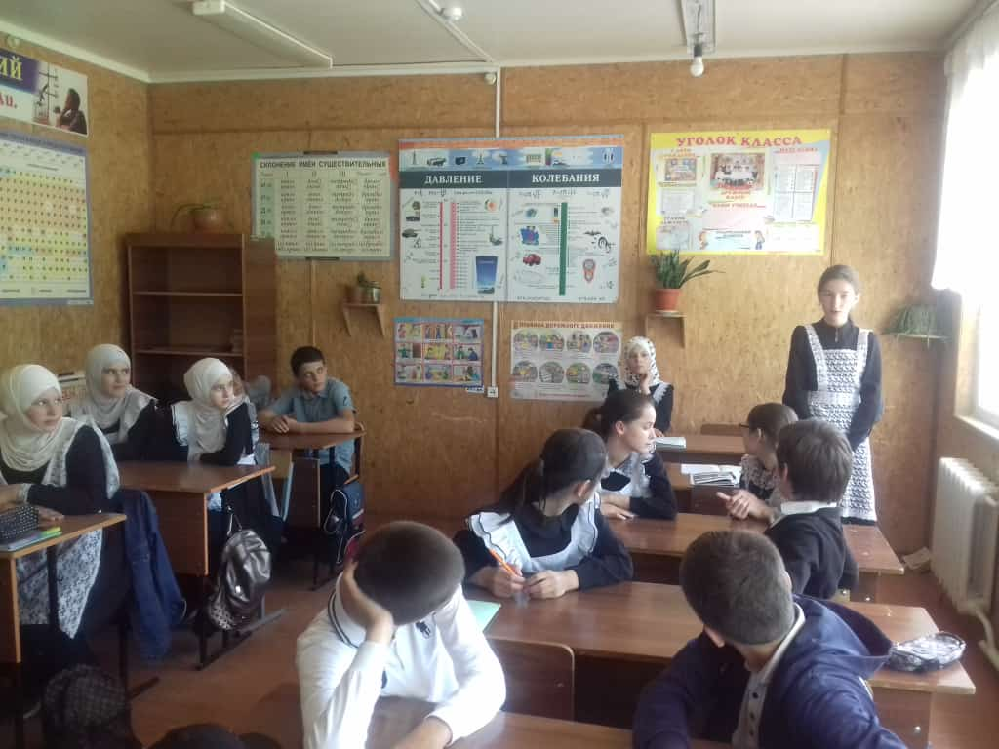

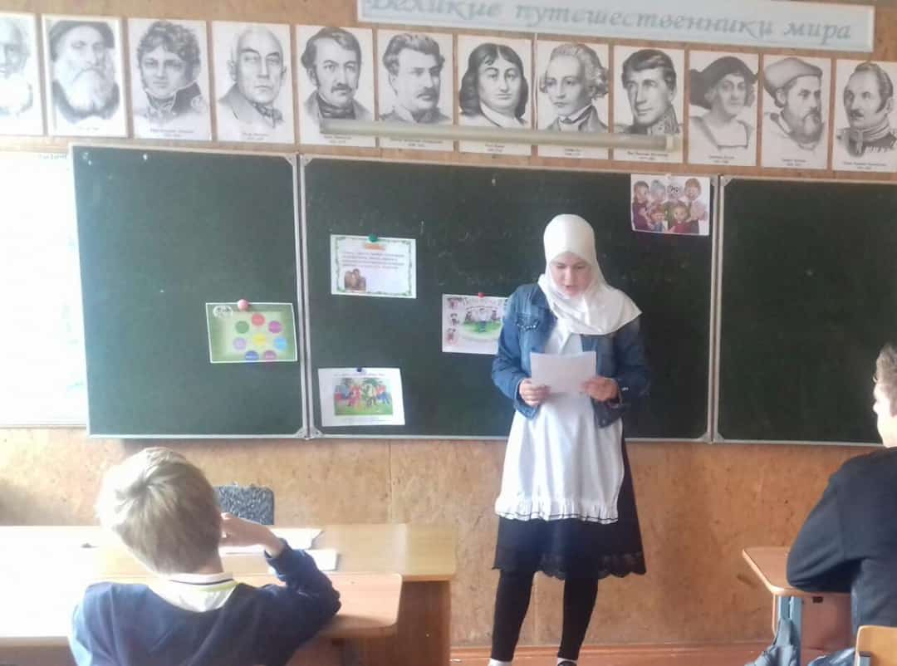 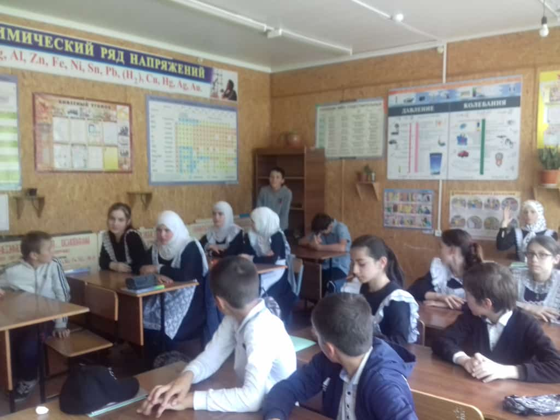

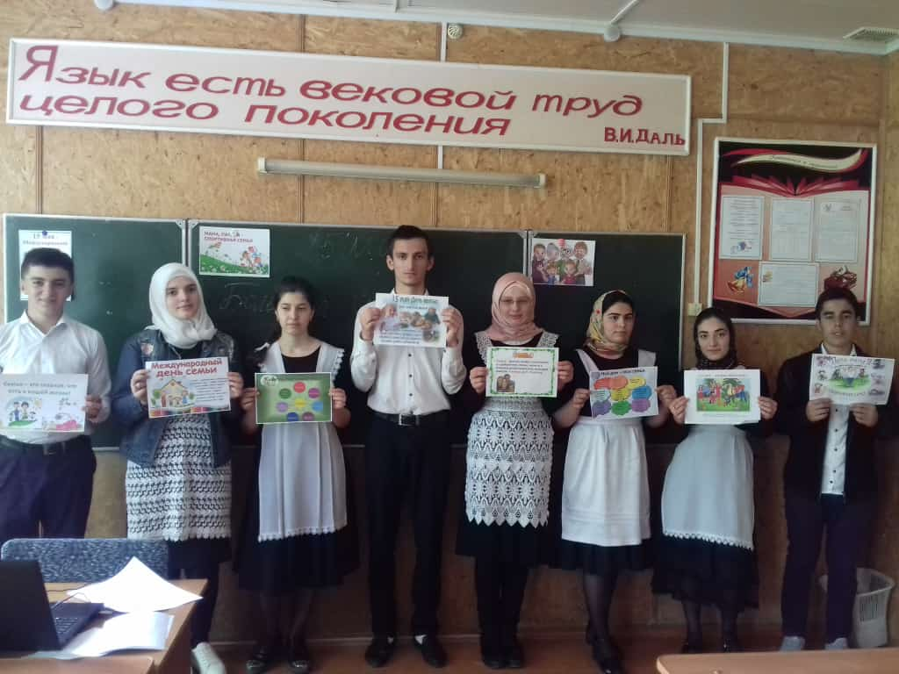 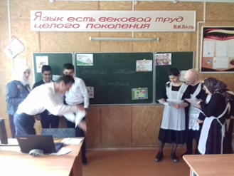

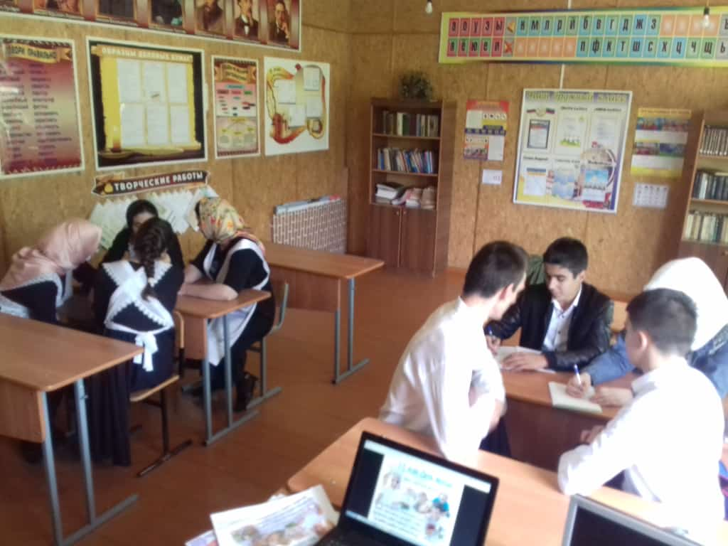 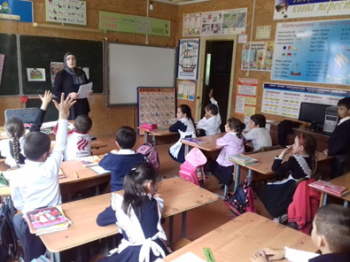

Учитель обществознания Халимова Х.А.